}

1. **PARTE I**

| **1. Antecedentes Personales** |
| --- |

| Nombre estudiante |  |
| --- | --- |
| Rut |  |
| Carrera |  |
| Sede |  |

| **2. Descripción Proyecto APT** |
| --- |

| Nombre del proyecto | *Growing APP* |
| --- | --- |
| Área (s) de desempeño(s) | *Se abordarán las áreas:*   * *Desarrollo de Soluciones informáticas* * *Construcción de Modelos de datos* * *Gestión de proyectos informáticos* * *Pruebas de Calidad de Software* |

| **3. Fundamentación Proyecto APT** |
| --- |

| Relevancia del proyecto APT | *El proyecto Growing APP presenta una solución tecnológica e innovadora, que utiliza las últimas herramientas de desarrollo de software orientado al área de cultivos. En nuestro país se tiene un clima diverso, que permite cosechar una de las mejores frutas y verduras del mundo. Hoy en día, la mayoría de los procesos relacionados al cuidado de los cultivos tienen una utilización manual en su mayoría de formas, sea en invernadero o en exterior. Es por esto que presentamos una solución que permite apoyar el proceso de cultivo, generando un impacto importante en un negocio poco automatizado a nivel de informática.*  *Los principales agricultores del país se podrían ver beneficiados por esta herramienta, ya que será de fácil acceso y está pensado para que se pueda integrar a los procesos actuales, solo que se podrá utilizar la información para optimizar la toma de decisiones. No solo las grandes compañías, sino que los mismos agricultores independientes podrán tener acceso a esta herramienta, donde podrán ver una mejoría y optimización en su cultivo pudiendo utilizarla al mismo nivel que un usuario de mayor producción.* |
| --- | --- |
| Descripción del Proyecto APT | *Este proyecto busca dar una solución innovadora a la agricultura, buscando la implementación de una “Agricultura inteligente”, donde a través de parámetros correctamente obtenidos e interpretados, podremos sugerir e incluso realizar acciones sobre el cultivo que se está llevando a cabo. Se contará con un sistema basado en sensores donde podrán ser monitoreados desde una aplicación desde el celular.* |
| Pertinencia del proyecto con el perfil de egreso | *El proyecto se trabaja en el marco de una solución informática, la cual complementa desde el principio una organización y planificación acorde a lo que se planea lograr, y en el tiempo que se debe invertir para lograrlo. Luego de una planificación tendremos las fases de desarrollo de un software que nos será de ayuda para monitorear y operar el sistema. Todo el funcionamiento del programa está centrado en la captura de datos, por lo que será fundamental tener una base de datos correctamente diseñada para guardar y utilizar la información. Finalmente, nuestro producto pasará los estándares de calidad de software, para asegurar el correcto desarrollo e implementación.* |
| Relación con los intereses profesionales | *Este proyecto está pensado para la implementación de todo lo aprendido en la carrera de ingeniería en informática, sumando un desafío que implica una de las áreas más productivas de Chile. Nuestro interés va principalmente en desarrollar soluciones que puedan ser de ayuda para la optimización de procesos, junto con la búsqueda de la innovación respecto a lo que ya existe. Este proyecto está estrechamente relacionado a impulsar el uso de la tecnología en lugares que no se está acostumbrado a utilizar, el campo de Chile está en un proceso de modernización.* |
| Factibilidad de desarrollo del Proyecto APT | *Se tiene contemplado el desarrollo de un prototipo enfocado principalmente en la correcta implementación de la inteligencia artificial para dar indicaciones, además de lograr que la indicación sea cumplida a través de una acción manejada por la misma aplicación.*  *Serán 10 semanas de desarrollo donde nos apegaremos a una metodología ágil, con el fin de llegar a la presentación de un prototipo final funcional.* |

1. **PARTE II**

| **4. Objetivos** |
| --- |

| Objetivo general | *Desarrollar un prototipo funcional de la aplicación para cuidado inteligente de cultivos.* |
| --- | --- |
| Objetivos específicos | *En este proyecto queremos lograr:*   * *Construir un ambiente utilizando arduino y sensores, configurados correctamente para interactuar entre sí.* * *Almacenar información en la nube y tomarla para realizar acciones sobre el cultivo.* * *Implementación de inteligencia artificial para el análisis de información y determinar la acción a tomar.* * *Automatización de las acciones en el control del cultivo* |

| **5. Metodología** |
| --- |

| Descripción de la Metodología |
| --- |
| *Se utilizará una metodología ágil para organizar lo que serán las 10 semanas de desarrollo. En específico, la metodología scrum es la escogida para implementar.*  *Se repartirá en 5 sprint de 2 semanas, los cuales estarán centrados en entregables que muestren el avance continuo del proyecto. Estos entregables están detallados como la evidencia del punto siguiente.*  *Tendremos cuatro roles principales, que nuestro equipo se repartirá de la siguiente forma:*   * *Rodrigo Arce: Ingeniero de IoT/Scrum master* * *Diego Farias: Desarrollador/Product Owner* |

| **6. Evidencias** |
| --- |

| **Tipo de evidencia**  **(avance o final)** | **Nombre de la evidencia** | **Descripción** | **Justificación** |
| --- | --- | --- | --- |
| **Avance** | **Conexión Arduino** | *Entregable de un sistema que se conecte a distintos sensores y sus datos puedan ser capturados a través de un Arduino.* | ***Recopilacion de informacion*** |
| **Avance** | **Datos en nube** | *El sistema con Arduino conecta correctamente con la nube para guardar la información recopilada* | ***Almacenamiento de datos*** |
| **Avance** | **Sistema prescriptivo** | *Utilización de los datos recopilados para la sugerencia y alertas sobre medidas preventivas según lo que necesite el cultivo.* | ***Lectura y análisis de los datos*** |
| **Avance** | **Acciones del cultivo** | *A partir de las medidas acordadas en el sistema, se deben accionar distintos implementos como riego, luz, ventilación.* | ***Acciones para tomar segun el analisis*** |
| **Final** | **Integración** | *El sistema completo logra integrarse en una sola aplicación.* | ***Sistema completo entregado*** |

| **7. Plan de Trabajo** |
| --- |

| **Plan de Trabajo Proyecto APT** | | | | | | |
| --- | --- | --- | --- | --- | --- | --- |
| Competencia o unidades de competencias | Nombre de Actividades/Tareas | Descripción Actividades/Tareas | Recursos | Duración de la actividad | Responsable[1] | Observaciones |
| *Gestión de proyectos* | *Gestión JIRA* | *Se gestionará el proyecto mediante los sprint que hemos consignado y se dejará toda información al respecto en nuestro JIRA* | *Sensores*  *Arduino* | *10 semanas* | *Rodrigo Arce* | *Se reparte la tares de modo que los integrantes puedan tener cierta independencia al gestionar cada unos los avances. Se deben cumplir dentro de los marcos establecidos.* |
| *Construcción modelo de datos* | *Modelamiento e implementación de base de datos* | *Se creará un modelo acorde a los requerimientos del proyecto y se implementará una base de datos albergada en la nube para su utilización* | *Firebase* | *2 semanas* | *Diego Farias* | *Se recopila la información relevante para los cultivos y el contexto en que se desarrollará la aplicación.* |
| *Desarrollo solución informática* | *Construcción* | *Se implementará un sistema que lea la información recopilada por los sensores y permita tomar acciones sobre el cultivo según los parámetros recopilados.* | *Python* | *10 semanas* | *Rodrigo Arce*  *Diego Farias* | *Se tiene una división de 5 sprints de 2 semanas, con los entregables indicados en el punto de evidencias.* |
| *Pruebas de certificación* |  | *Se realizarán pruebas unitarias e integrales para ver el correcto funcionamiento de la aplicación* |  | *2 semanas* | *Rodrigo Arce* | *Se validarán los casos con pruebas reales con la información tomada por el propio sistema.* |

| **8. Cronograma JIRA** |
| --- |

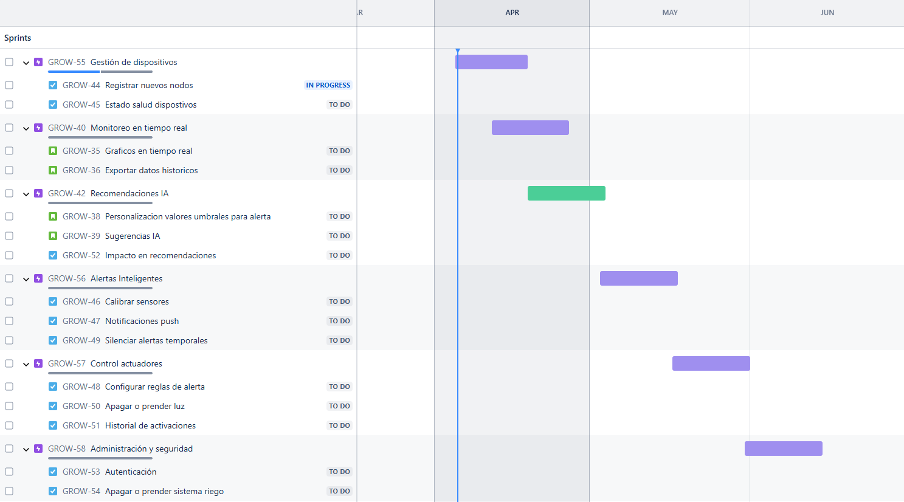

| **9. Diagrama de Arquitectura** |
| --- |

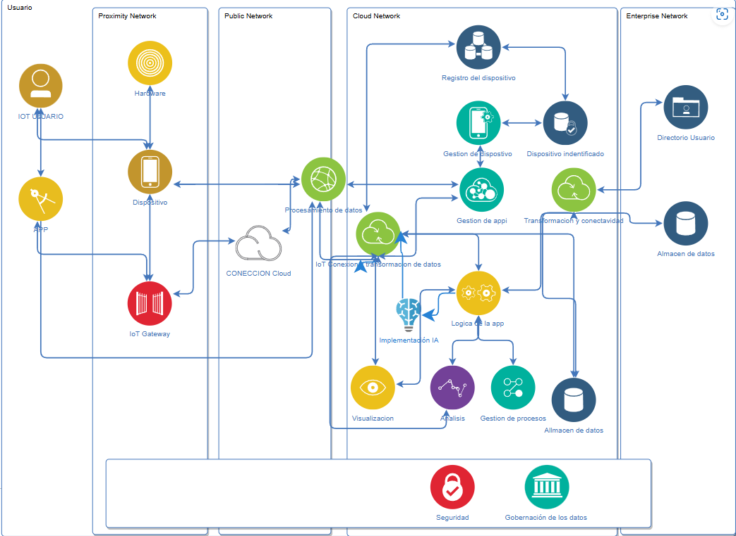

| **10. Diagrama de despliegue** |
| --- |

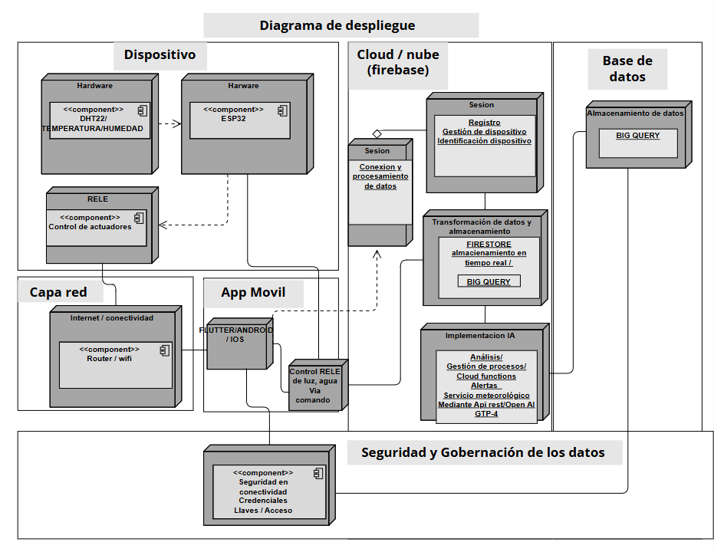

| **11. Modelo de datos** |
| --- |

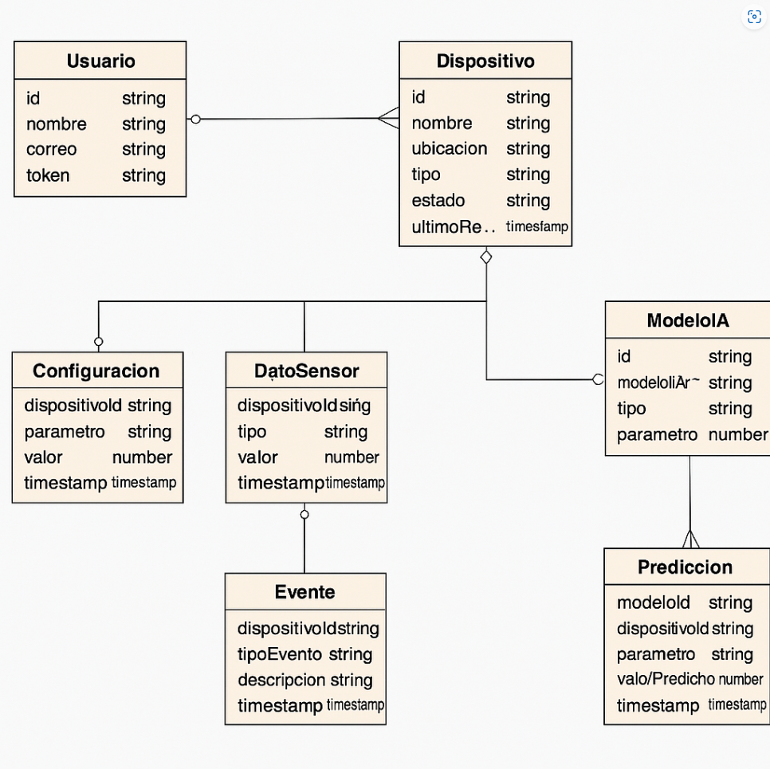

| **12. Mockup Figma** |
| --- |

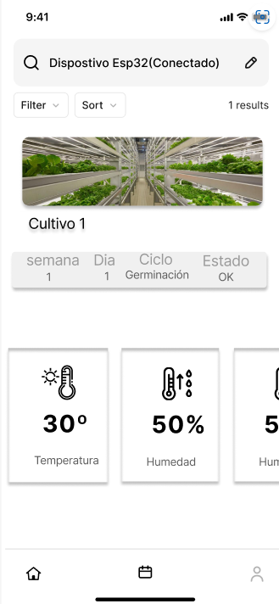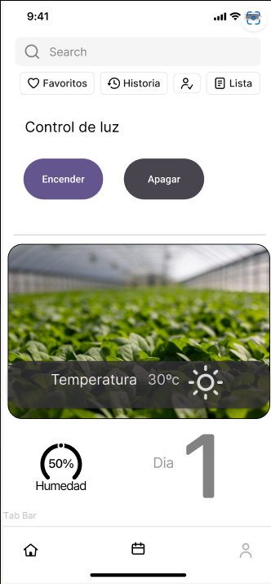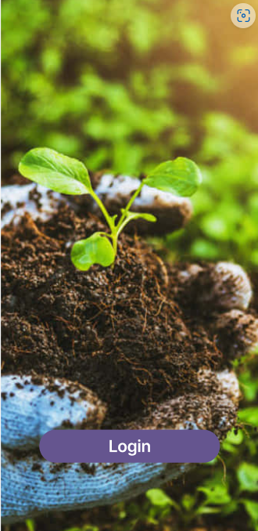

| **11. Modelo de datos** |
| --- |



1. En caso de que el Proyecto APT sea grupal, en esta columna deben indicar el nombre de los responsables de cada tarea o actividad. Esto posteriormente permitirá diferenciar la evaluación por cada integrante.